Лебедки электрические Zitrek серия KDJ

Лебедка электрическая предназначена для подъема и/или перемещения грузов на производстве, на предприятиях служб сервиса и на строительных площадках.
Лебедки собраны по схеме «Двигатель + Барабан - редуктор».
Это наиболее прогрессивная схема, которая обеспечивает высокую производительность при малых энергозатратах.
Барабан - редуктор собран на основе планетарной зубчатой передачи, изготовленной из высокоуглеродистой стали, прошедшей термическую обработку в чугунном корпусе.
Барабан изготовлен из углеродистой или из нержавеющей стали и имеет высокую износостойкость. Привод барабан - редуктора осуществляется от двигателя с помощью вала через соединительную муфту, что обеспечивает плавность хода под нагрузкой.
Электродвигатель лебедки оснащен встроенным тормозом, который срабатывает при прекращении подачи напряжения на обмотки двигателя.
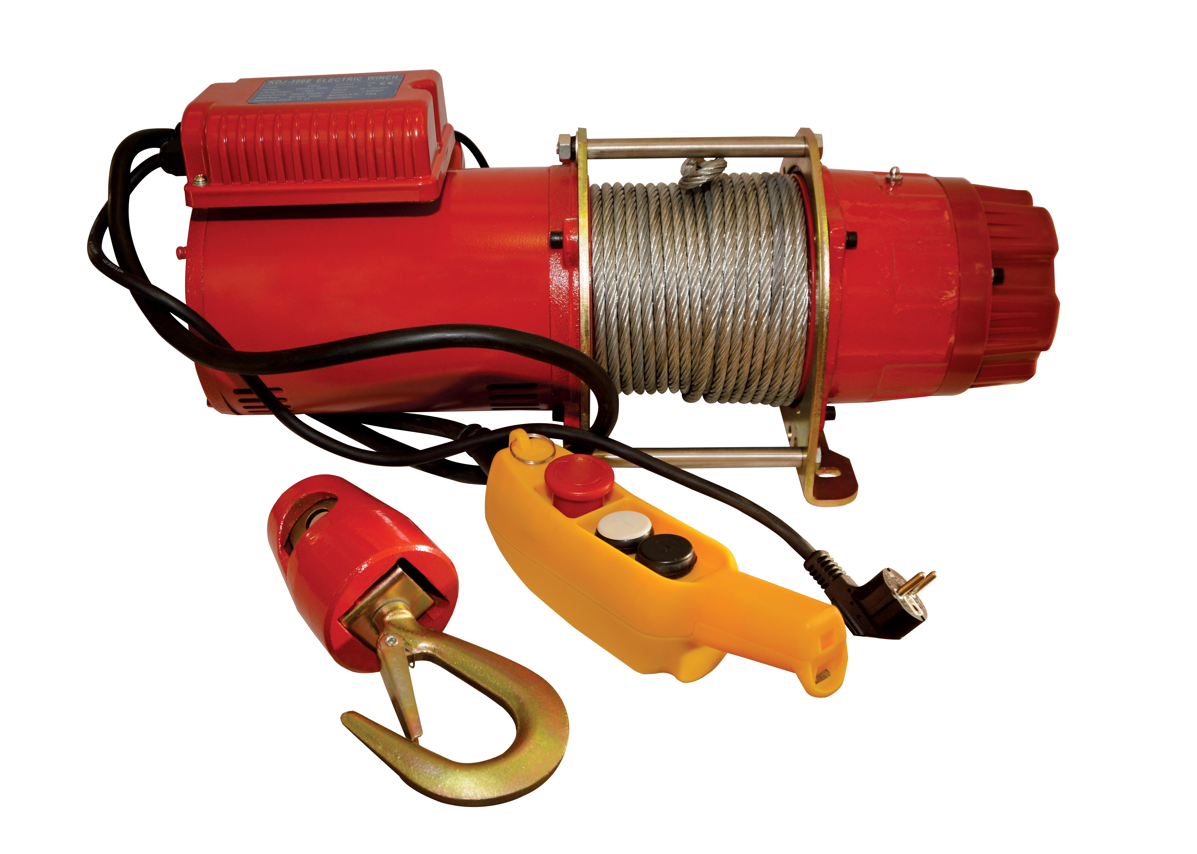
ВНИМАНИЕ! Не пытайтесь провернуть вал двигателя вручную – это грозит выходом из строя тормоза.

Комплект поставки:
Лебедка в сборе | 1 шт
Крюковая подвеска | 1 шт
Кабель питания | 1 шт
Кабель управления с пультом | 1 шт
Канат стальной | 30 м
Руководство по эксплуатации | 1 шт.

Не допускается эксплуатация лебедки в помещениях
с повышенной запыленностью без средств вентиляции.
Рабочий диапазон температур от -20 до +40 град. С.
Перед подготовкой лебедки распакуйте ее и выдержите в сухом помещении при комнатной температуре в течении 24 часов.

Технические характеристики
Модель | Тяговое  усилие, кг | Скорость  намотки,  м/мин | Мощность  двигателя,  кВт | Напряжение  питания, В | Длина/диаметр  каната, мм. | Вес,  кг | Режим  работы  ISO
KDJ-300E | 300 | 10 -15 | 1,5 | 220 | 30/7,0 | 49 | 5М

Габаритные размеры
Модель | Размеры, мм
Модель | A | B | C | D | E | F
KDJ-300E | 4х10,5 | 172 | 142 | 540 | 210 | 246
